**Путешествие в страну сказок.**

**Внеклассное мероприятие для учащихся 1-2 классов.**

**МБОУ ЦО № 37 Камзова Н.И.**

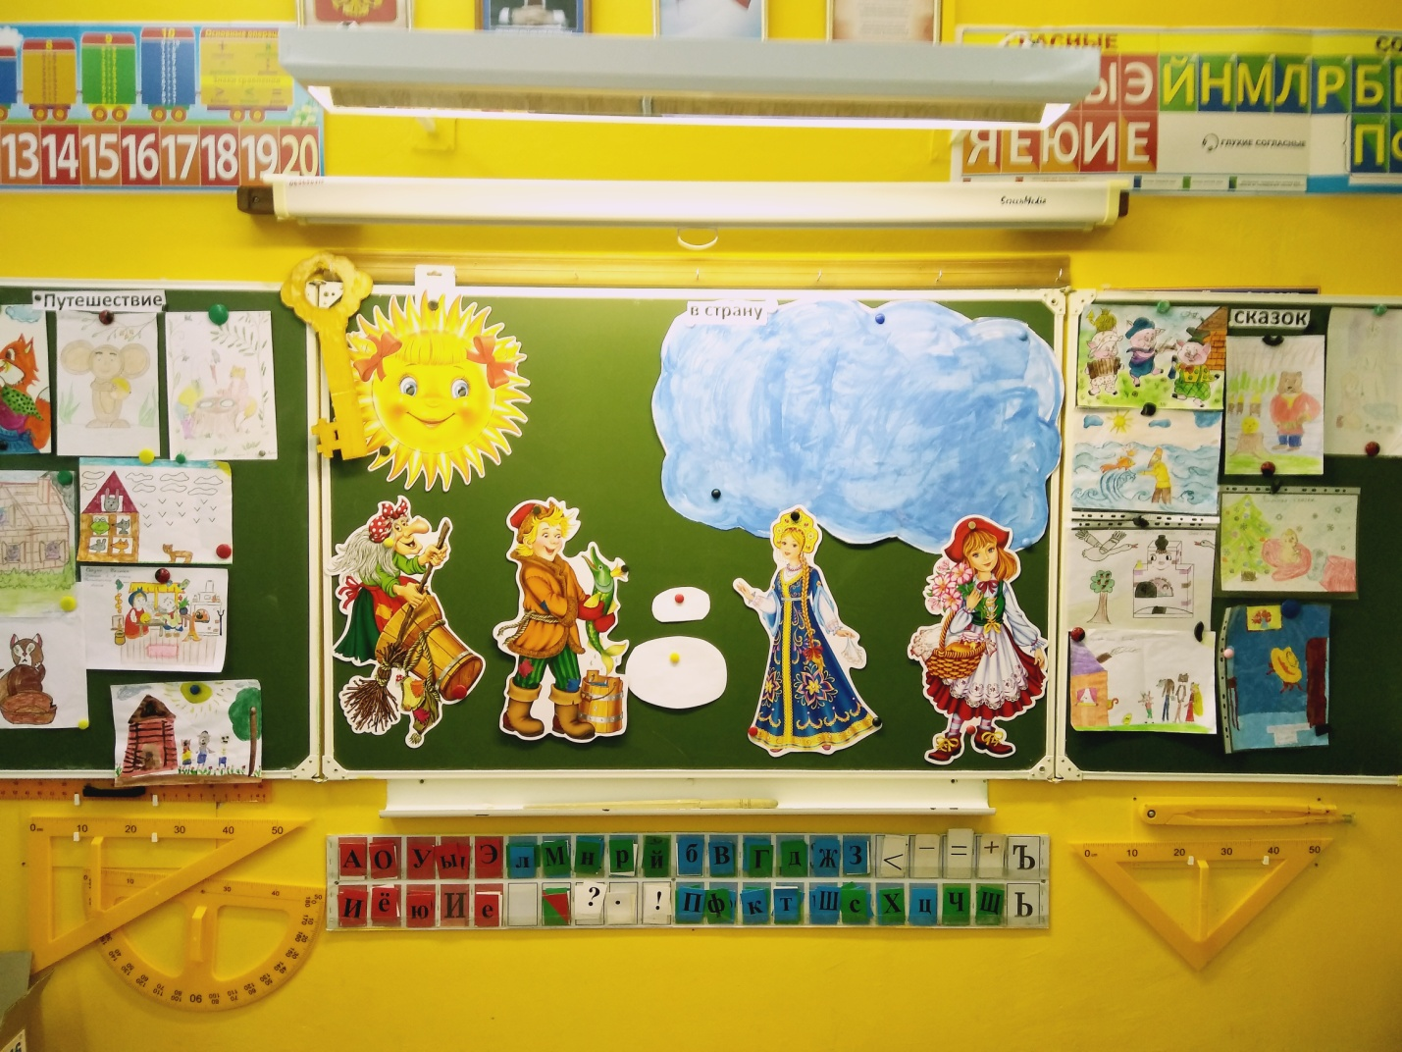

**Цель:**   приобщение младших школьников к ценностям художественной литературы

**Личностные:**

Задачи УУД:  
- воспитывать эстетическое восприятие проявлять;  
- окружающего понимание и уважение к ценностям культур народов других;  
- анализировать и характеризовать эмоциональные состояния и окружающих чувства, строить свои взаимоотношения с их учетом;  
- ситуации оценивать с точки зрения правил поведения и проявлять;  
- этики в конкретных ситуациях доброжелательность, доверие, помощь, внимательность.

Познавательные УУД:  
- познакомить с героями народных русских сказок, сказок великих писателей;  
- творческое развивать воображение, логику мышления и память;  
- преобразовывать самостоятельно практическую задачу в познавательную;  
- уметь осуществлять самостоятельно информационный поиск, сбор и выделение информации существенной из различных информационных источников.

Регулятивные осуществлять:  
- УУД пошаговый контроль по результатам работы, руководством под педагога;  
- анализировать эмоциональные состояния, успешной от полученные (неуспешной) деятельности;  
-оценивать результаты деятельности своей.

Коммуникативные УУД:  
- Допускать существование точек различных зрения;  
- уметь с достаточной полнотой и выражать точностью свои мысли в соответствии с задачами и коммуникации условиями;  
- владеть монологической и диалогической формами соответствии в речи с грамматическими и синтаксическими нормами родного формировать;  
- языка вербальных и невербальных способов коммуникации;  
- интегрироваться уметь в группу сверстников и строить продуктивное сотрудничество и взаимодействие со сверстниками

**Ход занятия.**

Плывут угрюмые века,

Плывут, как в небе облака.

Спешат, бегут за годом год,

А сказка – на  Земле! – живет!

Когда и кто ее сложил

В своей избушке где-то –

И самый старый старожил

Не даст тебе ответа.

И про зверей,

И про царей,

И что на свете было –

Все сказка в памяти своей

Нам с вами сохранила.

Она живет в любом дому

И странствует по странам.

А почему?

Да потому,

Что без нее нельзя нам.

**Ведущий:** Вы любите сказки?  Все люди на свете любят сказки. И любовь эта начинается с детства. Волшебные,   весёлые и даже страшные – сказки всегда интересны.  «Сказка – ложь, да в намёк ней, добрым молодцам урок». В сказке есть всегда урок, но урок добрый, чаще  всего это  дружеский совет. Сказка учит добро отличать от зла, хорошее от плохого.  
Ребята, сегодня у нас маленький праздник: мы в гостях у сказки. Мы собрались для того, чтобы вы вспомнили свои любимые сказки. Может быть, кто-то из вас узнает сегодня что-то новое для себя, а кто-то после нашей игры захочет прочитать новые сказки.

Для того, чтобы узнать, кто из вас больше и внимательнее читает сказки, мы отправимся в путешествие в страну сказок.

Сегодня в   нашем путешествии  участвуют  команды…… Приветствие команд.

**Первый конкурс «Разминка»**

  Чтобы нам всем попасть в  страну сказок  нужно получить входной билет, это значит ответить на мои        вопросы:

- Какую кличку носила собака в семье, в которую входили: дед, бабка, внучка?

 - Кто любил похвастаться и поплатился жизнью?

- Как звали девочку, которая пошла гулять, заблудилась, зашла в чужой дом, где жили медведи?

- У кого избушка была ледяная, и в какой сказке?

- В какой сказке умела говорить печка, яблонька и речка?

- Какое животное обнаружило теремок в лесу?

- Кто украл Кая?

- Кто ехал на печи, уплетая калачи?

- Что за скатерть кормила всех досыта?

- Как называется летательный аппарат у Бабы – Яги?

- Как зовут девочку с голубыми волосами?

- Как зовут лучшего друга Чебурашки?

- Как зовут кота, товарища лисы Алисы?

- Обувь, которую носил самый умный кот?

- Жилище Бабы – Яги.

***За каждый правильный ответ командам вручается жетон.***

**2- ой конкурс «Телеграммы»**

В класс входит почтальон Печкин. Он приносит телеграммы от сказочных героев.

1 команде

**«**Спасите! Нас съел серый волк» (Семеро козлят)

«От дедушки ушел, от бабушки ушел.

 Скоро у вас буду» (Колобок)

«А дорога далека, и корзина нелегка.

               Сесть бы на пенёк, съесть бы пирожок» (Медведь)

2 команде

             «Лиса выгнала из дома. Пустите переночевать» (Зайчик)

               «Дорогие гости! Помогите! Паука – злодея зарубите» (Муха-цокотуха)

            «Очень расстроена, нечаянно разбила золотое  яичко» ( Мышка)

**3 конкурс  « Перевертыши»**

Налетел вдруг ураган

Все названия раскидал

Сказки все перемешались

Все названия растерялись

Вы ребята не сидите и названия верните.

***Детям вручаются карточки с неправильными  названиями сказок:***

1 команде

Снежная принцесса

 Гадкий цыплёнок

Сказка о рыбаке и рыбачке

2команде

 Конёк -горбун

Жёлтая кепочка

 Илья – царевич и серая собака

Снежная королева

 Гадкий утёнок

Сказка о рыбаке и рыбке

 Конёк-горбунёк

Красная шапочка

 Иван– царевич и серый волк

**4 конкурс** **«Узнай сказку»** 

1. Сказки просят:

– А сейчас

Вы, друзья,

Узнайте нас!

Отворили дверь козлята

И… пропали все куда-то!

*(«Волк и семеро козлят».)*

2. В сказке небо синее,

В сказке птицы страшные.

Реченька, спаси меня,

Печенька, спаси меня!

*(«Гуси-лебеди».)*

3. Вымолвил словечко –

Покатилась печка.

Прямо из деревни

К царю да царевне.

И за что, не знаю,

Повезло лентяю.

*(Емеля из сказки «По щучьему велению».)*

4. Колотил да колотил

По тарелке носом –

Ничего не проглотил

И остался с носом…

*(«Лиса и журавль».)*

5. Нет ни речки, ни пруда.

Где воды напиться?

Очень вкусная вода

В ямке от копытца!..

*(«Сестрица Алёнушка и братец Иванушка».)*

6. Мышка дом себе нашла,

Мышка добрая была:

В доме том в конце концов

Стало множество жильцов.

*(«Теремок».)*

7. Возле леса, на опушке,

Трое их живет в избушке.

Там три стула и три кружки,

Три кровати, три подушки.

Угадайте без подсказки,

Кто герои этой сказки?

*(«Три медведя».)*

8. Вот она какая,

Большая-пребольшая.

Вытащить ее решили.

Вшестером одну тащили.

Но уселась крепко.

Кто же это?

*(«Репка».)*

**5  конкурс «Конкурс художников».**

* Нарисовать то, что тянут - потянут, вытянуть не могут
* Нарисовать то, что на сметане мешен, на окошке стужен.

**6 конкурс «Разгадайте имена сказочных героев»**

й м о к а ч ю о Д в  *(Дюймовочка.)*

к я л к о п Ш а  *(Шапокляк.)*

н и к е ч П  *(Печкин.)*

с р К а н а я о к ч а Ш п а  *(Красная Шапочка.)*

и н к а М т о р с т о к  *(кот Матроскин.)*

**7 Конкурс «Узнай героя»**

**Используется презентация**

**8 конкурс «Волшебная шкатулка»**

В класс входит фея. Она принесла волшебную шкатулку, в которой находятся волшебные предметы. Командам необходимо назвать владельцев этих предметов.

**1 команде**

Игла

Туфелька

Аленький цветочек

**2 команде**

 Ключик

 Зеркальце

 Яйцо

**Подведение итогов.**

**Награждение.**

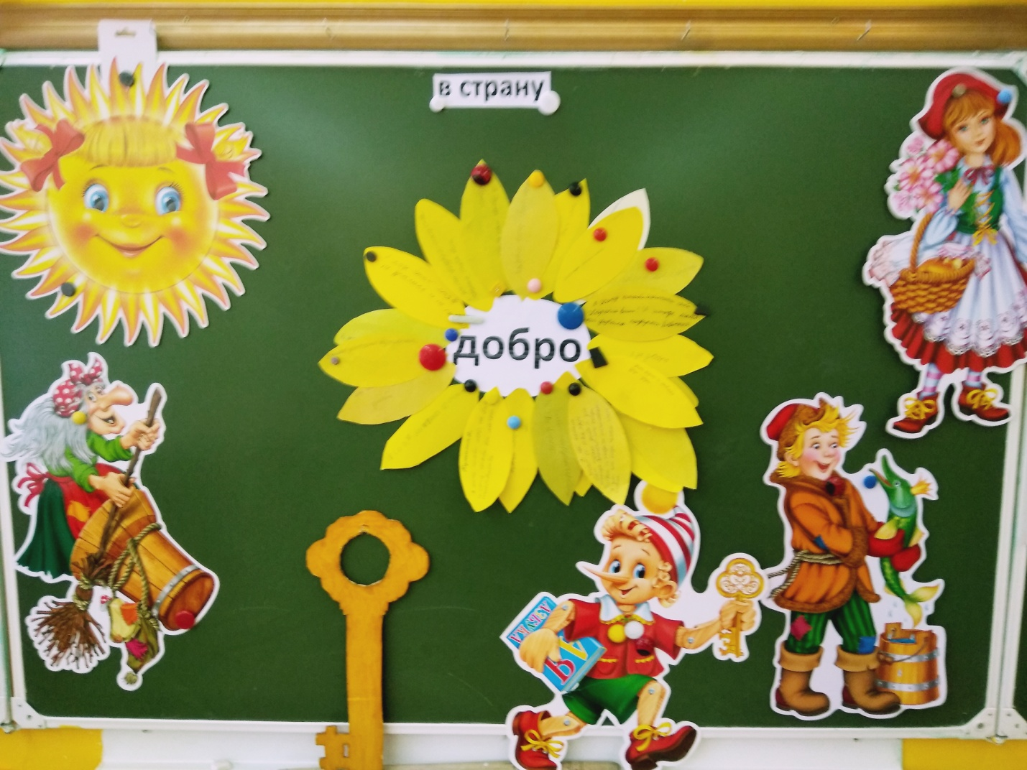

**ВОПРОСЫ ДЛЯ ИНТЕЛЛЕКТУАЛЬНОЙ РАЗМИНКИ**

– Кому подарил сердце Гудвин? *(Железному Дровосеку.)*

– Кто украл Кая? *(Снежная королева.)*

– Кто помогал Ивану-царевичу? *(Серый волк.)*

– Кому мама дала пирожки и горшочек масла? *(Красной Шапочке.)*

– Кто ехал на печи, уплетая калачи? *(Емеля.)*

– Что за скатерть кормит всех досыта? *(Скатерть-самобранка.)*

– Какой был летательный аппарат у Бабы Яги? *(Метла и ступа.)*

– Как зовут куклу с голубыми волосами, учительницу Буратино? *(Мальвина.)*

– Он большой друг Чебурашки. *(Крокодил Гена.)*

– Как звали «слепого» кота, товарища лисы Алисы? *(Базилио.)*

– Умный кот из сказки Ш. Перро, который достался в наследство младшему брату. *(Кот в сапогах.)*

– Куда спешил доктор Айболит, чтобы помочь больным зверюшкам? *(В Африку.)*

– Как звали девочку, которая была ростом в дюйм? *(Дюймовочка.)*

– «Бедный поп подставил лоб». Кому? *(Балде.)*

– Жилище Бабы Яги. *(Избушка на курьих ножках.)*

– Название скатерти, которая вмиг накроет на стол, что пожелаешь. *(Самобранка.)*

– Кто из обитателей болот стал женой царевича? *(Лягушка.)*

– Что потеряла Золушка? *(Хрустальную туфельку.)*

– Кого маленькая разбойница дала в помощь Герде? *(Оленя.)*

– Что попало Каю в глаз? *(Осколок зеркала.)*

– Какие цветы собирала падчерица в сказке «Двенадцать месяцев»? *(Подснежники.)*

– Художник из цветочного города. *(Тюбик.)*

– Кукла из театра Карабаса Барабаса. *(Мальвина.)*

– Прозвище Никиты, что спас Киев от змея. *(Кожемяка.)*

– Кот в русских сказках. *(Баюн.)*

– Дерево, чаще всего встречающееся в сказках. *(Дуб.)*

– Медведь, обучающий Маугли Закону Джунглей. *(Балу.)*

– Веселый человечек-луковка. *(Чиполлино.)*

– Лиса – спутница кота Базилио. *(Алиса.)*

– Герой русской народной сказки, путешествующий на печи. *(Емеля.)*

– Содержимое Страшилы. *(Солома.)*

– Крокодил, друг Чебурашки. *(Гена.)*

– Сколько желаний старика исполнила золотая рыбка? *(Три.)*

– Шарманщик, смастеривший Буратино. *(Папа Карло.)*

– Музыкант из Цветочного города. *(Гусля.)*

– Оружие Железного Дровосека. *(Топор.)*

– Самый умный коротышка Цветочного города. *(Знайка.)*

– Кто поймал необыкновенную щуку? *(Емеля.)*

– Пантера, друг Маугли. *(Багира.)*

– Кто говорил волшебные слова: «Лети, лети, лепесток, через север на восток»? *(Женя.)*

– В кого превратилось чудище из сказки С. Аксакова? *(В принца.)*

– Кем стал гадкий утенок? *(Лебедем.)*

– Какой волшебный предмет был у Аладдина? *(Лампа с джинном.)*

– Кто попал в Зазеркалье? *(Алиса.)*

– От кого убежала посуда? *(От Федоры.)*

– В какой сказке людоед превращается в мышку и кот ее съедает? *(«Кот в сапогах».)*

– Из чего солдат варил кашу? *(Из топора.)*

– Что посоветовал Муравей Стрекозе в басне «Стрекоза и Муравей»? *(Поплясать.)*

– Из какого города были герои сказки «Бременские музыканты»? *(Бремен.)*

– Кто написал рассказ «Живая шляпа»? *(Н. Носов.)*

– Кого вылепили старик со старухой из снега? *(Снегурочку.)*

– Кто спас Муху-Цокотуху? *(Комар.)*

– Кому Лиса в сказке Д. Мамина-Сибиряка поломала крылышко? *(Уточке Серой Шейке.)*

– Героиня какой сказки проснулась от поцелуя принца? *(Спящая красавица.)*

– Как звали девочку, которая видела Серебряное копытце? *(Дарёнка.)*

– Из какой сказки выражение: «Остаться у разбитого корыта»? *(«Сказка о рыбаке и рыбке» А. С. Пушкина.)*

– Что держала в клюве Ворона в басне «Ворона и Лисица»? *(Сыр.)*

– Чем ловил Волк рыбу в сказке «Лисичка-сестричка и серый Волк»? *(Хвостом.)*

– Какое волшебное средство было у Урфина Джюса? *(Живительный порошок.)*

– На чем летела на юг лягушка? *(На прутике, который держали утки.)*

– Кто из литературных героев был обманут в стране дураков? *(Буратино.)*

– Кто такой дядя Федор? *(Мальчик.)*

– Черепаха, подарившая Буратино золотой ключик. *(Черепаха Тортила.)*

– Как в сказках лиса обычно называла волка? *(Кум.)*

– Героя какой сказки все хотели съесть? *(Колобок.)*

– В каком городе жил Незнайка? *(В Цветочном.)*

– У кого в дверях застрял Винни-Пух? *(У кролика.)*

– Какое лекарство предпочитал Карлсон? *(Варенье.)*

– Как назвали теленка друзья из Простоквашино? *(Гаврюша.)*

– Как зовут сказочного героя, у которого большие уши? *(Чебурашка.)*

– Основное занятие Дуремара. *(Ловля пиявок.)*

– Семеро друзей Белоснежки. *(Гномы.)*

– Название корабля капитана Врунгеля. *(«Победа».)*

– Девочка, которая очень боится жаркой погоды. *(Снегурочка.)*

– Грустный ослик, получивший в подарок на день рождения свой собственный хвост. *(Иа.)*

– Крыса из повести о крокодиле Гене. *(Лариска.)*

– Сова доктора Айболита. *(Бумба.)*

– Девочка, подруга домовенка Кузьки. *(Наташа.)*

– Злая колдунья Голубой страны и добрая волшебница Желтой страны из повести-сказки «Волшебник Изумрудного города». *(Гингема и Виллина.)*

– Как звали гномов в известной сказке про Белоснежку? *(Понедельник, Вторник, Среда, Четверг, Пятница, Суббота, Воскресенье.)*

– Назовите имя, часто встречающееся на страницах произведений Кира Булычёва. *(Алиса.)*

– Как звали отца Вольки в сказке про старика Хоттабыча? *(Алёша.)*

– Назовите героиню сказки, которая получила имя благодаря своему головному убору. *(Красная Шапочка.)*

– Строительный материал Папы Карло, из которого получился Буратино. *(Деревянное полено.)*

– В каком помещении Крыса сватала Дюймовочку за Крота? *(В норе.)*

– Что больше всего любил Карлсон? *(Варенье и печенье.)*

– Из чего фея сделала Золушке карету? *(Из тыквы.)*

– Что послужило причиной конфликта Чиполлино с синьором Помидором? *(Домик Тыквы.)*

– Что за дорога вела в Изумрудный город? *(Желтая кирпичная дорога.)*

– Когда борода старика Хоттабыча не «работала»? *(Когда намокала.)*

– В какой сказке королем становится пират? *(«Джельсомино в стране лжецов».)*

– Какое прозвище было у Финиста? *(Ясный сокол.)*

– Имя той, у которой «месяц под косой блестит…» *(Царевна-лебедь.)*

– Из какого полена папа Карло вырезал Буратино? *(Сосновое.)*

– Как звали домовенка, который поселился у девочки Наташи? *(Кузька.)*

– Как звали врача в Зеленом городе? *(Медуница.)*

– Как звали старшего домового, друга Кузьки? *(Нафаня.)*

– В какой город поехали Незнайка, Кнопочка и Пачкуля Пестренький? *(Солнечный.)*

– Какого цвета были волосы у Мальвины? *(Голубые.)*

– Кто помогал Крошечке Хаврошечке? *(Коровушка.)*

– Как звали Заморскую девицу из сказки «Конек-горбунок»? *(Царь-девица.)*

– Кем стал Кот в сапогах? *(Вельможей.)*

– Место, куда Кай обещал посадить Снежную королеву. *(Печка.)*

– Мальчик-волшебник, победивший Того-Кого-Нельзя-Назы-вать. Кто это? *(Гарри Поттер.)*

– Имена трех поросят начинались именно с этой буквы. *(С буквы «н».)*

– Как называлось место, куда направились Буратино, лиса Алиса и кот Базилио, чтобы поесть «три корочки хлеба»? *(Харчевня «Три пескаря».)*

– Из чего стрелял Иван-царевич в сказке «Царевна-лягушка»? *(Из лука.)*

– Назовите отчество Буратино. *(Карлович.)*

– В какой стране коты носили обувь? *(Во Франции.)*

– Как назвал страну сказок А. С. Пушкин? *(Лукоморье.)*

– Сколько гномов у Белоснежки? *(Семь.)*